# 机器学习

# 一、机器学习介绍

## 1.1 机器学习概述

**机器学习**是一门人工智能的科学，该领域的主要研究对象是人工智能，特别是如何在经验学习中改善具体算法的性能。

## 机器学习是对，能通过经验自动改进的计算机算法的研究。机器学习是用数据或以往的经验，以此优化计算机程序的性能标准。

## 1.2 机器学习分类

监督学习：在给予计算机学习样本的同时，还告诉计算各个样本所属的类别

非监督学习: 在给予计算机学习样本的同时，不告诉计算各个样本所属的类别

# 二、Mlib机器学习算法

## 2.1 线性回归算法

### 2.1.1 算法概述

线性回归是利用线性回归方程的函数对一个或多个自变量和因变量之间关系进行建模的一种回归分析

只有一个自变量的情况称为简单回归,大于一个自变量情况的叫做多元回归。如下，对房租租金的预测就是一个多元回归，只有租金是因变量，其他为自变量。通过线性回归方程，来建立租金预测模型，来对租金进行预测。

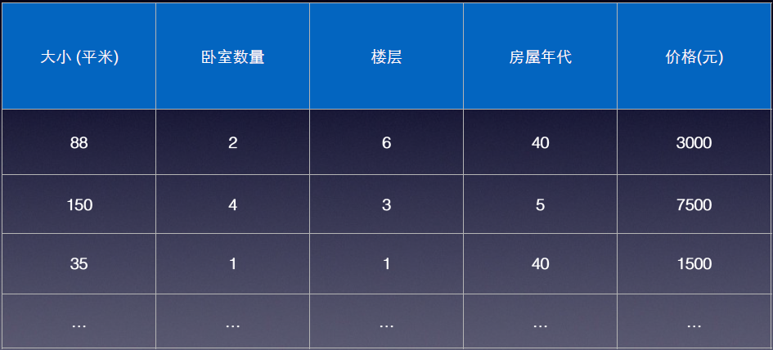

### 2.1.2 基本过程成

构造预测函数(h函数)：

1. 构造cost函数J(X)

2. 利用梯度下降法来计算J(X)的最小值

3. 梯度下降(上升)计算的向量化

### 2.1.3 向量表示

第i个样本输入一般可以表示为：



n代表特征数量

X(i)代表第i组输入特征

X(i)j代表第i组输入的第j个特征的值

输入与输出分别是x与y

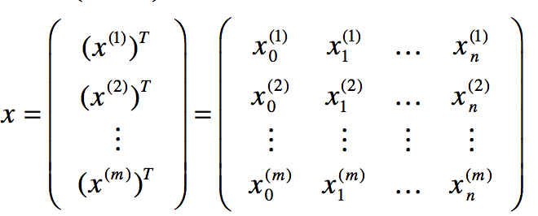 

### 2.1.4 相关函数

（1）h函数





**（2）cost函数**



**（3）梯度下降**



**（4）Mean Square Error**

